

**本科实验报告**

|  |  |
| --- | --- |
| 课程名称： | 电磁场与电磁波实验 |
| 姓 名： | 张青铭 |
| 学 院： | 信息与电子工程学院 |
| 系： |  |
| 专 业： | 信息工程 |
| 学 号： | 3200105426 |
| 指导教师： | 王子立 |

2022年6月3日

**实验报告**

专业：信息工程

姓名：张青铭

学号：3200105426

日期：2022.6.3

地点：东四224

课程名称：电磁场与电磁波实验 指导老师：王子立

实验名称：喇叭天线的幅射特性测量

**一、实验目的**

1.揭示喇叭天线的幅射特性。

2.需要得到的测量结果：

（1）天线辐射方向图

（2）波束宽度

（3）天线的极化特性

（4）电磁波在空间传播中与距离的关系

**二、实验原理**

描述天线的主要参量有：天线方向性、辐射方向图、波束宽度、旁瓣电平、工作频率与响应、效率等等。除此之外，天线发射（或接收）的电磁波都具有极化特性，所谓极化是指电磁波电场矢量的方向，所以接收机接收到的信号大小跟收、发天线的安装方向有关（以下简称发射天线的极化方向或接收天线的极化方向）。如果发射天线所发射电磁波的极化方向与接收天线的极化方向一致时，接收信号最大，若两者正交，接收机将接收不到信号。

本实验用 3 公分波段（8-12GHz）喇叭天线揭示天线方向性、波束宽度、波的极化特性。实验装置包括三部分：分别是信号发射端、接收端和天线移动架。发射端由固态振荡源、微波衰减器、小喇叭天线连接组成，并装在一个旋转云台上。发射端喇叭天线可以绕矩形波导轴向旋转，由此可以改变发射电磁波的极化方向，其极化角度可从指示刻度盘读出；发射功率的大小可用微波衰减器来调节。云台可在垂直面和水平面上转动，用于测量发射天线的方向性特性；发射端还装有一个可移动的金属栅网；天线移动架可以使发射端沿着移动架轨道平移，从而改变收、发喇叭天线之间的距离，其测量值可以从移动架上的刻度尺读取。接收端将喇叭天线与微波晶体检波器连接在一起固定不动，如图所示。

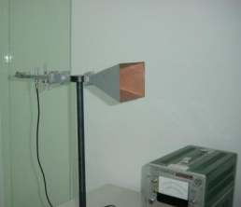

用到的方程为：

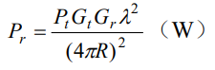

其中R为收、发天线间距离。（本实验 R取收发天线喇叭口之间的图距离）

最佳角锥喇叭天线增益：

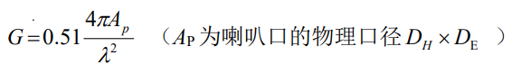

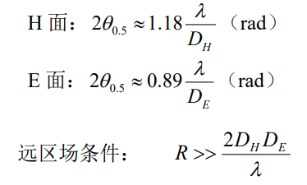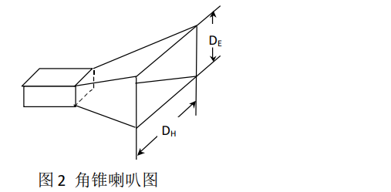

**三、实验内容**

1.电磁波在空间传播中与距离的关系测量

1.1实验步骤

（1）将发射天线极化方向调整到与接收天线的极化方向一致，即同为垂直极化方式。

（2）开启固态信号源（工作方式为方波调制）与选频放大器电源。调节波导检波器调配螺钉或短路活塞位置使选频放大器上指示的检波输出最大（即检波器匹配），选择选频放大器的“分贝”旋钮量程选择 30dB 或 40dB 档位，并调节发射端的微波衰减器，使选频放大器输出满量程，即归一化数值为 0dB。

（3）依次改变收、发天线间的距离，并记录。

1.2数据记录

|  |  |  |
| --- | --- | --- |
| 距离R(m) | 实验测量值(dB) | 相对归一化功率(dB) |
| 1.0 | -40 | 0 |
| 1.1 | -41.2 | -1.2 |
| 1.2 | -42.3 | -2.3 |
| 1.3 | -43.3 | -3.3 |
| 1.4 | -44 | -4 |

2.极化测量

2.1天线极化测量

2.1.1实验步骤

（1）拧松发射天线锁紧镙栓，调整发射喇叭天线的极化方向与接收天线一致后锁紧镙栓，此时记极化刻度盘上的角度值为相对值0°。

（2）依次拧松云台的垂直与水平锁紧镙栓，调节发射天线的水平与垂直指向，找到选频放大器指示最大位置（即找到天线方向图最大值这一点）后锁紧镙栓，然后调节发射端的微波衰减器使选频放大器输出满量程，即相对归一化数值为0dB。

（3）依次绕矩形波导轴向旋转发射喇叭天线，从0°到90°，每隔10°记录选频放大器指示的读数于下表。

2.1.2数据记录

|  |  |  |
| --- | --- | --- |
| 发射喇叭天线角度 $θ$ (°) | 实验测量值(dB) | 相对归一化功率(dB) |
| 0 | -40 | 0 |
| 10 | -40.08 | -0.08 |
| 20 | -40.5 | -0.5 |
| 30 | -41.4 | -1.4 |
| 40 | -42.6 | -2.6 |
| 50 | -44.3 | -4.3 |
| 60 | -46.6 | -6.6 |
| 70 | -49.9 | -9.9 |
| 80 | -54.6 | -14.6 |
| 90 | -64.7 | -24.7 |

2.2极化栅网特性测量

2.2.1实验步骤

（1）调整发射喇叭天线的极化方向与接收天线一致后锁紧镙栓，即极化角度值为 0°位置

（2）将极化栅网移至发射机喇叭天线前面，旋转极化栅网使选频放大器读数最大, 然后调节发射端的微波衰减器使选频放大器输出满量程，即相对归一化数值为0dB，并记栅网上的角度为相对0°。

（3）依次将极化栅网转过 90°和 45°，分别记录选频放大器读数。

|  |  |  |
| --- | --- | --- |
| 极化栅网角度(°) | 实验测量值(dB) | 相对归一化功率(dB) |
| 0 | -40 | 0 |
| 90 | -75 | -35 |
| 45 | -48.4 | -8.4 |

3.喇叭天线辐射方向图测量

3.1实验步骤

（1）将发射、接收喇叭都调整为垂直极化方式，拧松云台中水平旋转锁紧旋钮,在水平方向上旋转发射喇叭天线,找到选择选频放大器指示最大点位置时锁紧旋钮。然后调节发射端的微波衰减器使选频放大器输出满量程（0db），此时分别记水平面和垂直面上刻度盘中的角度读数为相对0°；记选择选频放大器读数为天线方向性特性的最大点，即相对归一化数值为 0db（因为天线的方向图为一立体结构，以上步骤是为了寻找方向图的最大值点）。

（2）拧松云台中水平旋转锁紧旋钮,在水平方向上旋转发射喇叭天线，由–90°转到+90°，每隔10°记录选择选频放大器读数于表中，然后将天线转至水平位置，锁紧水平旋转锁紧旋钮。

（3）将发射喇叭天线和接收喇叭天线的极化角度都调整到水平极化方式，采样和上述类似的方法，即可得到喇叭天线垂直面上的方向图, 记录读数（垂直面方向图只测到60度即可）。

（4）测出水平面上-3db 功率时的波束宽度以及背景噪声。

|  |  |  |
| --- | --- | --- |
| 尺寸 | 发射天线 | 接收天线 |
| DE | 3.7cm | 10.5cm |
| DH | 8.2cm | 14.1cm |

3.2数据记录

3.2.1天线水平方向图测量数据

|  |  |  |
| --- | --- | --- |
| 天线水平方向转角(°) | 实验测量值(dB) | 相对归一化功率(dB) |
| -90 | -∞ | -∞ |
| -80 | -∞ | -∞ |
| -70 | -77.5 | -37.5 |
| -60 | -78.5 | -38.5 |
| -50 | -69.0 | -29.0 |
| -40 | -63.0 | -23.0 |
| -30 | -60.55 | -20.55 |
| -20 | -52.2 | -12.2 |
| -10 | -44 | -4 |
| 0 | -40 | 0 |
| 10 | -43.5 | -3.5 |
| 20 | -51.4 | -11.4 |
| 30 | -60.32 | -20.32 |
| 40 | -62.3 | -22.3 |
| 50 | -68.1 | -28.1 |
| 60 | -∞ | -∞ |
| 70 | -∞ | -∞ |
| 80 | -∞ | -∞ |
| 90 | -∞ | -∞ |

3.2.2天线垂直方向图测量数据

|  |  |  |
| --- | --- | --- |
| 天线垂直方向转角(°) | 实验测量值(dB) | 相对归一化功率(dB) |
| -90 | -∞ | -∞ |
| -80 | -∞ | -∞ |
| -70 | -73 | |  | | --- | | -33 | |
| -60 | -68 | |  | | --- | | -28 | |
| -50 | -58.2 | |  | | --- | | -18.2 | |
| -40 | -51.2 | |  | | --- | | -11.2 | |
| -30 | -47.5 | |  | | --- | | -7.5 | |
| -20 | -43.2 | |  | | --- | | -3.2 | |
| -10 | -40.30 | |  | | --- | | -0.3 | |
| 0 | -40 | |  | | --- | | 0 | |
| 10 | -40.70 | |  | | --- | | -0.7 | |
| 20 | -43.6 | |  | | --- | | -3.6 | |
| 30 | -47.8 | |  | | --- | | -7.8 | |
| 40 | -52.4 | |  | | --- | | -12.4 | |
| 50 | -60 | |  | | --- | | -20 | |
| 60 | -73 | |  | | --- | | -33 | |
| 70 | -66.5 | |  | | --- | | -26.5 | |
| 80 | -63.5 | |  | | --- | | -23.5 | |
| 90 | -64.5 | |  | | --- | | -24.5 | |

**四、数据处理与问题回答**

**1. 电磁波传播与距离的关系曲线**

1.1将归一化功率由dB转为小数：

|  |  |  |  |  |
| --- | --- | --- | --- | --- |
| 0 | -1.2 | -2.3 | -3.3 | -4 |
| 1 | 0.759 | 0.589 | 0.468 | 0.398 |

1.2作图：

1.3分析

由拟合结果看，P与1/R2相关度为0.9998，高于与1/R和1/R3的拟合相关度，与理论预期符合。

**2. 根据数据作出发射喇叭天线极化曲线，横坐标为天线极化角度θ**

2.1作图

2.2分析

（1）从发射喇叭天线极化特性曲线看，接收喇叭天线所接收到的功率与发射喇叭天线极化角度θ的关系是符合 cosθ还是cos2θ关系？

绘制相对归一化功率与cos2θ和 cosθ的关系图，可以发现横坐标为cos2θ时两者关系接近线性，所以接收喇叭天线所接收到的功率与发射喇叭天线极化角的关系更加符合cos2θ关系。

（2）如果发射喇叭天线和接收喇叭天线的极化角相差 90°，而极化器相对于发射喇叭天线的极化角度为 45°，极化器对系统的影响如何？

发射喇叭天线和接收喇叭天线的极化角相差90°时，若极化器相对于发射喇叭天线有45°的极化角， 将有一部分的信号分量经过极化器被接收喇叭天线接收，此时信号与接收喇叭天线不再正交，接收喇叭天线接收到的功率值不是 0。

**3.对发射天线计算远区场距离（工作频率 9.375GHz），实验中是否符合远区场条件？**

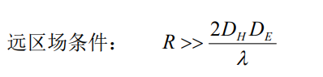

实验中最近的距离 R=1m 仍然远大于远区场条件 0.1896m，故符合远场区条件

**4.分别计算收、发天线理论增益，半功率波束宽度（假定k ≈ 1）。有什么结论？**

根据公式：

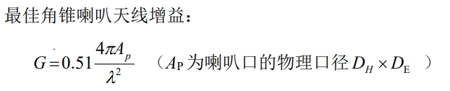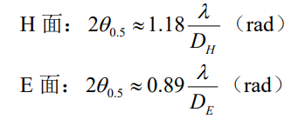

可以计算得到半功率波束宽度理论值为 0.27rad，约为 16 度，最佳增益为 92.7

**5.用极座标系分别绘制发射喇叭天线在水平面上、垂直面上的方向图。**





**6.比较半功率波束宽度的计算值与实测值，并对你的实验结果加以评论。**

根据实测数据，半功率波束宽度约为 18 度，具有一定的差距，说明实验当中存在着不小的误差。

**7.解释在±90°时辐射方向图测量值（提示：跟背景噪声比较）**

±90°时，辐射方向图的测量值已经很小，且在 70dB 档位下选频放大器已经对外界干扰有很大的反应，稍有影响就有很大的偏差，测量值可能为背景噪声。

**8.比较波导角锥喇叭天线辐射特性的实验测量结果和 CST仿真，有什么结论。**

CST仿真结果与实验测量结果误差比较大，原因可能有以下几点：

1）CST仿真模型是理想的，实际器件与仿真模型可能有差异，会有一定的误差；

2）实验测量的误差比较大，受环境等因素的影响，最终导致了与仿真数据比较大的差异。

**五、总结体会**

这次实验主要是对喇叭天线的辐射特性做测量。测量的实验数据比较多，涵盖了天线的辐射方向图、波束宽度、天线的极化特性、电磁波在空间传播中与距离的关系。总的来说测量过程还是不算太难，但是在实验前对选频器的调节需要细心，包括最初的调匹配，之后的调整角度等。

经过这次实验我对于天线理论部分的知识又多了新的认识，辐射方向图、波束宽度等概念实际上比较抽象，这次实验帮助了我对于这些特性有了一个直观的认识。

这次实验最主要的问题还是误差比较大，在测量的时没注意到有时头会对电磁波产生一些影响。在设备处在-60dB情况下，我们的说话声音还有教室内其他天线的辐射都会产生一定的影响。